Лабораторная работа №3

**Тема:** Построение статических характеристик ДПТ с независимым возбуждением.

**Цель работы:** исследование и построение статических (механических и электромеханических) характеристик ДПТ с независимым возбуждением.

**Исходные данные:**

1. Uн = 110 В
2. Iн = 16.19 А
3. P2 = 1.3 кВт
4. Nн = 800 об/хв
5. Jя = 0.048 кг*м2*10-4
6. Rя = 0.708 Ом
7. Lя = 9.8 мГн

**Ход работы:**

Для применения математической модели двигателя для исследования САУ, двигатель рассматривают как объект управления с угловой скоростью вращения. Сигнал управления – напряжение якоря, а возмущающее воздействие – момент сопротивления.

Для моделирования переходных процессов двигателя постоянного тока составим уравнения, а затем структурные схемы на основе передаточной функции:

$$U_{B}\left(p\right)=I_{B}\left(p\right)∙\left(L_{B}∙p+R_{B}\right)$$

$$\frac{I_{B}\left(p\right)}{U_{B}\left(p\right)}=\frac{1}{L_{B}∙p+R_{B}}=\frac{1/{R_{B}}}{{L_{B}}/{R_{B}}∙p+1}$$

**Где**

$$ω=\frac{π∙N_{H}}{30}=83.776$$

$$M_{H}=\frac{P_{2}}{ω_{H}}=15.518$$

(из формулы Mg)

(из формулы E) $C_{M}Ф_{B}=\frac{U_{H}-R_{H}{∙I}_{H}}{ω_{H}}=$**1.176**

$$K_{D}=\frac{1}{R_{Я}}=1.412$$

$$Т_{Я}=\frac{L_{Я}}{R_{Я}}=0.014$$

$$K_{B}=\frac{1}{R_{B}}=\frac{1}{{10R}_{Я}}=0.141$$

$$Т_{ЭВ}=\frac{L_{B}}{R_{B}}=\frac{L_{Я}}{{10R}_{Я}}=0.001$$

$$U_{B}=0.1U_{H}=11$$

|  |  |  |  |
| --- | --- | --- | --- |
| UH MC | 12.414 H/м | 15.518 H/м | 18.621 H/м |
| 88 B | 67.06 | 65.11 | 63.16 |
| 110 В | 85.79 | 83.49 | 81.54 |
| 132 B | 104.5 | 102.5 | 100.6 |

Табл. 1. ω

|  |  |  |  |
| --- | --- | --- | --- |
| UH MC | 12.414 H/м | 15.518 H/м | 18.621 H/м |
| 88 B | 12.65 | 15.90 | 19.14 |
| 110 В | 12.65 | 15.89 | 19.14 |
| 132 B | 12.49 | 15.73 | 18.98 |

Табл. 2. I

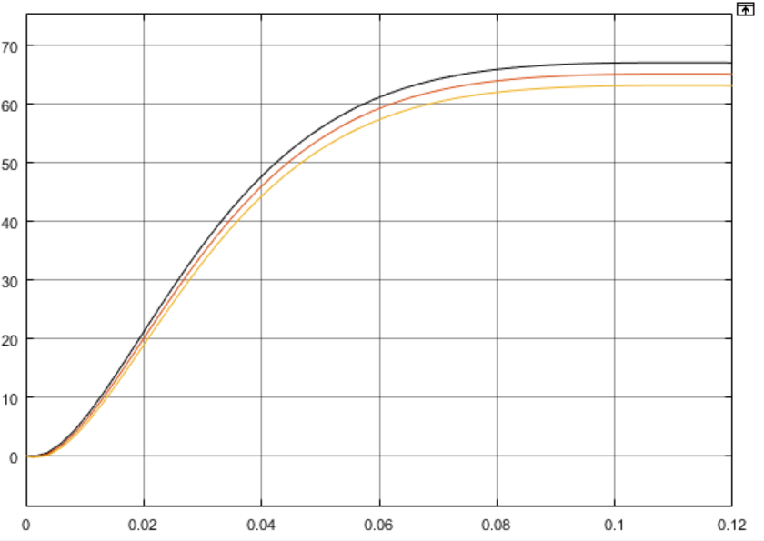

Рис. 1. Графік ω при UH = 88 В 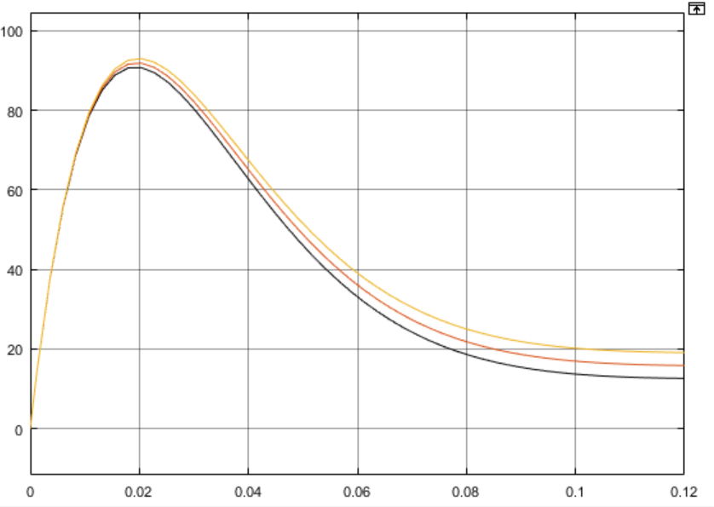

Рис. 1. Графік I при UH = 88 В

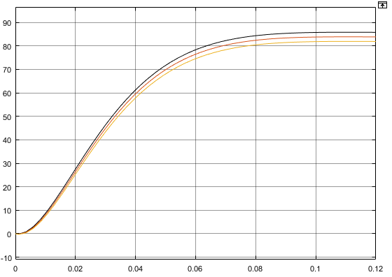

Рис. 1. Графік ω при UH = 110 В

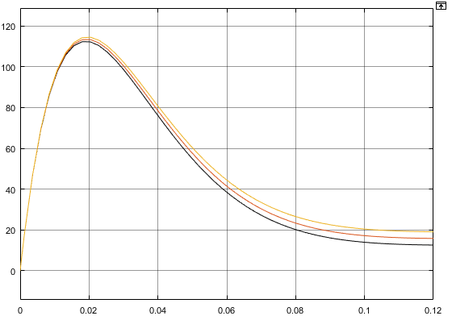

Рис. 1. Графік I при UH = 110 В

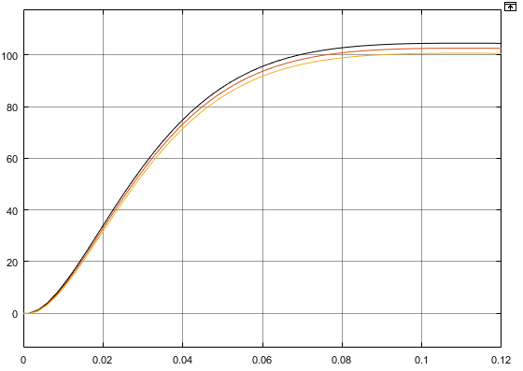

Рис. 1. Графік ω при UH = 132 В

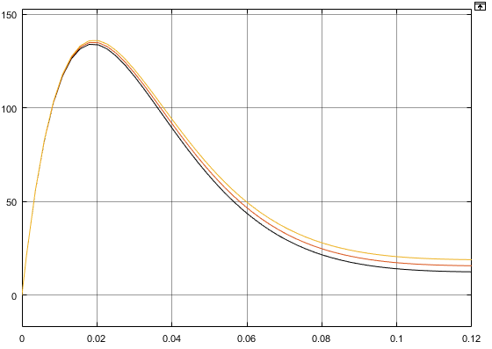

Рис. 1. Графік I при UH = 132 В

**Вывод:** виполняя лабораторну работу я исследовал и построил статические (механические и электромеханические) характеристики ДПТ с независимым возбуждением.